中国铁矿石价格指数（CIOPI）

中国钢铁工业协会 2014年3月31日印发

一、进口铁矿石价格（OPI）
3月31日，进口铁矿石62%品位干基粉矿到岸价格为112.15美元/吨，环比每吨上升2.38美元，升幅为2.17%；当月平均价格为110.01美元/吨。
3月31日，进口铁矿石62%品位干基粉矿人民币含税价格为807.25元/吨，环比每吨上升17.85元，升幅为2.26%；当月平均价格为789.56元/吨。
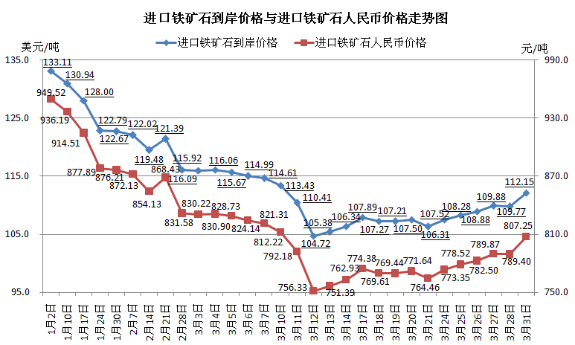
二、国产铁矿石价格
3月31日，国产铁矿石62%品位干基铁精矿含税价格为833.18元/吨，环比持平，比进口铁矿石高25.93元/吨，升高幅度为3.21%；当月平均价格为860.67元/吨，比进口铁矿石高71.11元/吨，升高幅度为9.01%。
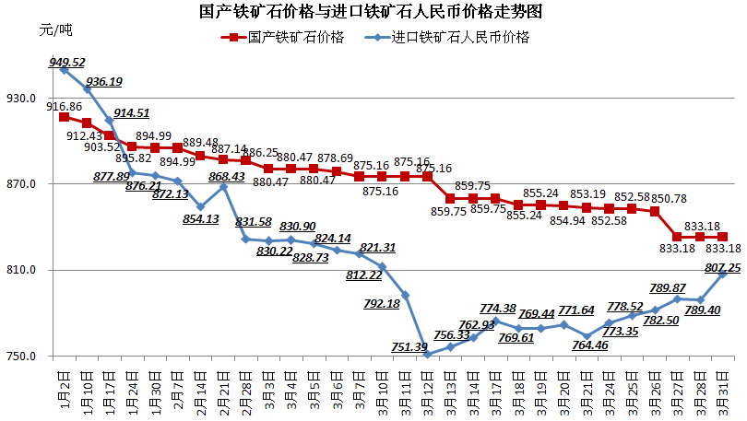
三、中国铁矿石价格指数（CIOPI）
3月31日，中国铁矿石价格指数（CIOPI）为388.79点，环比上升6.26点，升幅为1.64%。其中：国产铁矿石价格指数为323.79点，环比持平；进口铁矿石价格指数为415.22点，环比上升8.81点，升幅为2.17%。
